Фаховий коледж ракетно-космічного машинобудування

Дніпровського національного університету імені Олеся Гончара

ЗВІТ

з лабораторних робіт

з дисципліни «Технології (Програмування)»

Спеціальність 123 Комп’ютерна інженерія

Група КС-21-1

Виконав А.С. Василенко

Перевірив М.М. Гапоненко

2022-2023

ЗМІСТ

Лабораторна робота № 19

ЛАБОРАТОРНА РОБОТА № 19

Мета: Придбати практичні навички в написанні програми, у якій створюються й руйнуються об'єкти, певного користувачем класу. Виконати дослідження викликів конструкторів і деструкторів.

Хід роботи

1 Постановка задачі.

Загальна постановка завдання:

1.Визначити користувальницький клас відповідно до варіанта завдання (дивися додаток).

2.Визначити в класі наступні конструктори: без параметрів, з параметрами, копіювання.

3.Визначити в класі деструктор.

4.Визначити в класі компонента-функції для перегляду й установки полів даних.

5.Визначити покажчик на компонент-функцію.

6.Визначити покажчик на екземпляр класу.

7.Написати демонстраційну програму, у якій створюються й руйнуються об'єкти користувальницького класу й кожен виклик конструктора й деструктора супроводжується виведенням відповідного повідомлення( який об'єкт який конструктор або деструктор викликав).

8.Показати в програмі використання покажчика на об'єкт і покажчика на компонент-функцію.

3.КАДРИ

ім'я - char\*

номер цеха-іnt

розряд- іnt

2 Блок-схема алгоритму рішення задачі.

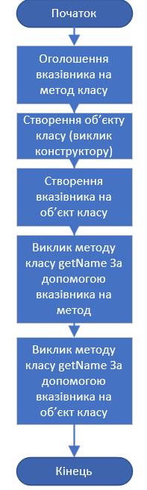

3 Текст програми мовою програмування С++.

#include <iostream>

#include <string.h>

using namespace std;

*// 1. Користуватський клас*

class Personnel {

private:

    char \*name = new char[9]; *// ім'я*

    int workshop; *// цех*

    int workshopNo; *// номер цеху*

    int category; *// розряд*

public:

*// 2. Конструктор класу без параметрів*

    Personnel() {

        cout<<"\n Constructor executed";

        workshop = 0;

        workshopNo = 0;

        category = 0;

    }

*// 2. Конструктор класу без параметрів*

    Personnel(char\* namev, int workshopv, int workshopNov, int categoryv) {

*// 7.де-структора супроводжується виведенням відповідного повідомлення( який об'єкт який конструктор або деструктор викликав).*

        cout<<"\n--Constructor executed";

        strcpy(name, namev);

        cout << endl << "|-name set";

        workshop = workshopv;

        cout << endl << "|-workshop set";

        workshopNo = workshopNov;

        cout << endl << "|-workshopNo set";

        category = categoryv;

        cout << endl << "|-category set\n";

    }

*// 3.Деструктор*

    ~Personnel() {

*// 7.де-структора супроводжується виведенням відповідного повідомлення( який об'єкт який конструктор або деструктор викликав).*

        cout<<"\n --Destructor executed";

        delete name;

        cout << endl << "|-name deleted" << endl;

    }

*// 4.Визначити в класі компонента-функції для перегляду й установки по-лів даних.*

    char\* getName() {

        return name;

    }

    void setName(char\* value) {

        strcpy(name, value);

    }

    int getWorkshop() {

        return workshop;

    }

    void setWorkshop(int value) {

        workshop = value;

    }

    int getWorkshopNo() {

        return workshopNo;

    }

    void setWorkshopNo(int value) {

        workshopNo = value;

    }

    int getCategory() {

        return category;

    }

    void setCategory(int value) {

        category = value;

    }

};

*// 5.Визначити покажчик на компонент-функцію.*

char\* (Personnel::\*name)(void);

int main()

{

    char n[] = {'V','a','s','i','l','e','n','k','o'};

    Personnel obj(n, 1, 1, 1);

*// 6.Визначити покажчик на екземпляр класу.*

    Personnel \*ptr = &obj;

*// 5.Визначити покажчик на компонент-функцію.*

    name = Personnel::getName;

*// 8.Показати в програмі використання покажчика на об'єкт і покажчика на компонент-функцію (метод).*

    cout << endl << "using pointer to method: " << (obj.\*name)();

    cout << endl << "using pointer to class : " << ptr->getName() << endl;

    return 0;

}

4 Копія вікна виконання програми

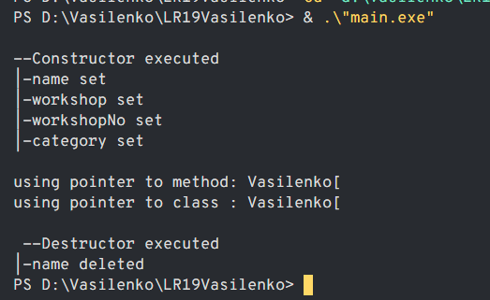

5 Висновок

В результаті виконання лабораторної роботи опрацьовано теоретичний матеріал за темами:

Класи

Створення показників на методи класу

Створення показників на об’єкти класу

Створення конструкторів та деструкторів класу